注：提交说明是可以支持中文的，但在前面的文件名、路径名最后不要使用中文
- 注册用户名
Git config --global user.name “用户名”
输入之后，查看用户名Git config --global user.name
没有失误的话，显示的用户名和刚才输入的用户名一致
- 注册邮箱
Git config --global user.email “邮箱”
输入之后，查看邮箱Git config --global user.email
没有失误的话，显示的用户名和刚才输入的用户名一致
- 注意：这两步之后给软件设置好之后一般就用不更改，如果觉得 用户名或者邮箱不太好听，可以按照注册用户名的方式重修设置用户名和邮箱
- 给创建的目录初始化
Git init
这样就可以自己创建在电脑上的文件设置成git仓库
如何确认是否为git仓库如图
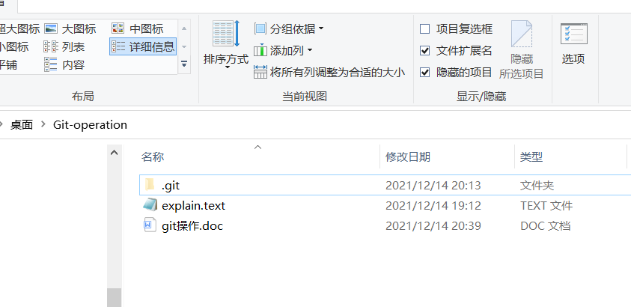
先显示文件夹中的隐藏项目，能看到。Git文件夹就说明初始化成功了
- 克隆仓库
Git clone 链接地址
链接地址如图
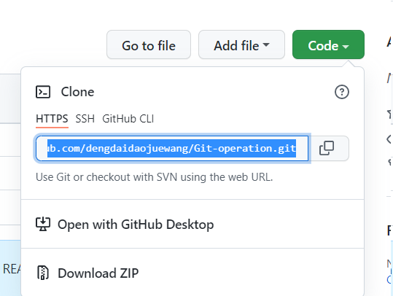
这样就可以将远程仓库的内容克隆到手机上了

- 向缓存区提交内容
Git add
注：没有这一步就无法进行进一步提交（注意空格）
Git add 有三种提交方式，
第一种提交单个文件：git add 文件名.文件扩展名
第二种多个文件提交：git add 文件名1.文件扩展名 文件名2.文件扩展名 文件名3.文件扩展名
第三种目录提交 git add .（这里的点表示当前目录，这一步会把当前目录提交到控制台）
- 从缓存区提交到后台
Git commit -m ”提交说明”
这一步之后就可以把项目上线了，后面的提交说明是对这次提交文件的一些描述
- 查看状态
Git status
当突然有事走开在回来，忘记了走之前做了什么，有什么文件被提交了，有什么文件还没提交，这个时候就需要用到这个命令
- 从缓存区删除文件
Git rm --cached 文件名.扩展名
当将不需要提交的文件提交到缓存区之后，可以用这条指令删除多添加的文件
- 查看日志
Git log
这一步会查看每一步的提交操作，可以直观的看到提交了几次，每次提交的时间，哪个账号提交的，以及提交的版本号
Git log --pretty=oneline
将打印的日志在一行内显示，这样简化了信息
Git reflog
同git log功能相似，区别是，当进行版本跳转的时候，回到之前的版本后git log就打印不出之后的记录了。例如，我提交了五次，我突然想回答第二次，我回到第二次之后，第三次到第五次的记录用git log就查看不了， 这个时候就需要git reflog命令了
图片中被框出来的数据就是版本号了，图如下：
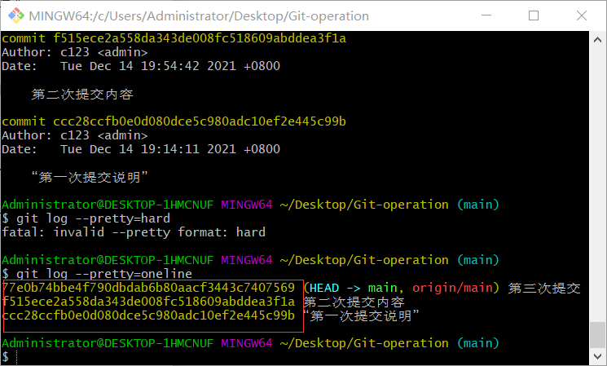
- 提交上线到远程仓库
Git push
这一步之后远程创库就显示我们写的内容了
注：提交到远程仓库之前，需要对远程仓库有权限
这里的授权只针对：githut仓库，其他线上远程仓库基本是用户名：密码@的格式

第一步，在创建的文件中找到.git/config文件然后用记事本打开
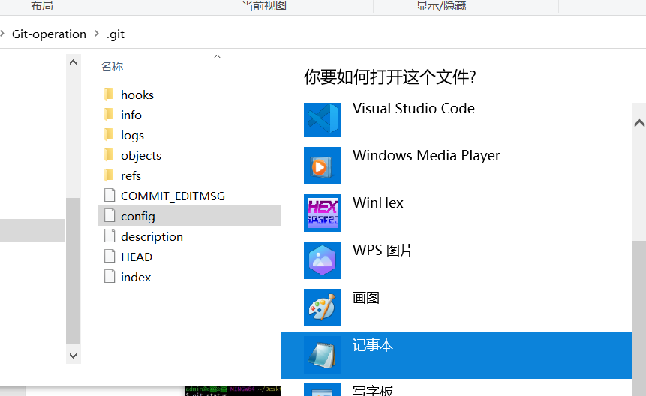
第二步，打开文件之后，去线上仓库获取url，在https://后面写“令牌+@”（这是git线上仓库的写法），其他线上仓库大部分写法是“xxxxx:aaaa@”(x代表用户名，a代表密码)
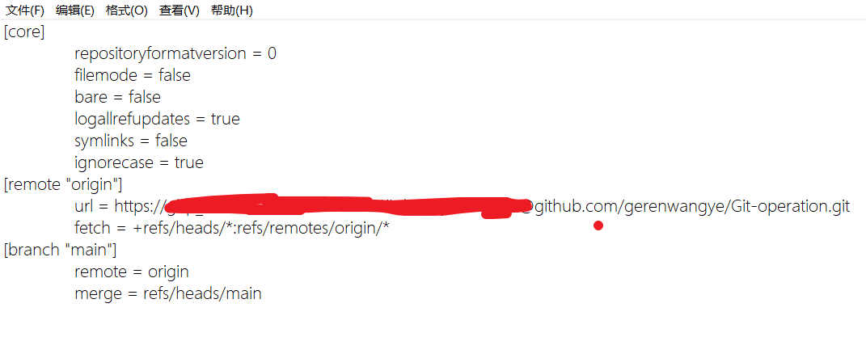
这样再进行git push提交就会成功了

